尚德街簡牘解除木人校正
首發
甫曰
《長沙尚德街東漢簡牘》收錄簡牘中，有3枚出自J575古井。其中第261號、262號是兩枚人形木牘。
第261號牘圖案、文字皆清晰完整。原釋文為：
汝為平陽反受
勇五終，字叔度。
其夾當死報。
按其中文字釋讀有誤，讀法亦不正確。
所謂“五”字，據筆勢判斷，顯然是繪出的衣服紋飾，而非文字。
“終”為終始之終，“度”為節度之度，符合古人名字意義相關之慣例。因此“終”是該木人之名，“叔度”為木人之字。“勇”字不與木人名字連讀，或許是取“俑”字諧音而為之。
原釋“平”之字作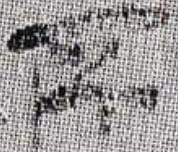形，顯然是“不”。原釋“夾”之字作“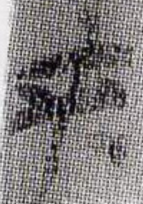”形，顯然是“央”。左右兩邊文字當連讀為：
汝為不陽，反受其央（殃），當死報。
牘中文字的意思是，這個木人名叫終，字叔度，你要是做了不好的事情，反遭災禍，木人可以代你擔當這死咎的報應。這是典型的道教解除術，因此木人可命名為“解除木人”。
第262號木人應該也是一枚解除木人，可惜字跡不甚清晰，無法準確釋讀。香港中文大學文物館藏有一方建興廿八年（公元340年）木牘，繪有一人形，腹部書寫“松人”二字，四周及背面寫有關於解除術的文字。饒宗頤先生將之命名為“松人解除簡”，並根據簡文中既有松人、又有柏人的記載，推測應該還有一枚柏人簡，兩枚簡搭配使用。另外，1957年陝西長安三里村漢墓出土解除朱書陶瓶六件，解除文有“自代鉛人”的內容，而同出的一件陶罐中恰有兩枚鉛人。尚德街J575古井所出兩枚木人，與第263號牘共同“放置在一個硬陶雙沿罐中，外用麻布類絲織品包裹”，“顯係人為放置”。據此推測，它們應該也是搭配使用的。與兩枚木人同出的第263號牘字跡更為模糊，無法通讀，但從形制和出土狀況判斷，這枚木牘很可能也與木人搭配使用。
兩枚解除木人的時代為東漢，較之香港中文大學松人解除簡年代要早許多，當是迄今發現的時代最早的有字解除術木人資料。值得注意的是，這兩枚解除木人並非出於墓葬，而是出於古井。西北地區烽燧遺址常見一類人形木簡，舊命名為“人面畫杙”，曾有學者認為用途是支撐帳篷或者繫火炬。王育成先生綜合汪寧生等先生的研究，認為這類木人與吐魯番哈喇和卓“代人”木牌、阿斯塔那“桃人木牌”是一類東西，皆屬於祓除厄殃的人偶。王育成先生的觀點應該是正確的，這類木人皆為解除用途。所以說，解除木人不單用於墓葬，生人亦可臨時設置以當災禍。可以推測，尚德街解除木人，就是某個人做了不好的事情後，製備木人包裹起來放在陶罐裡，棄於井中，藉以祈求免遭報應的。
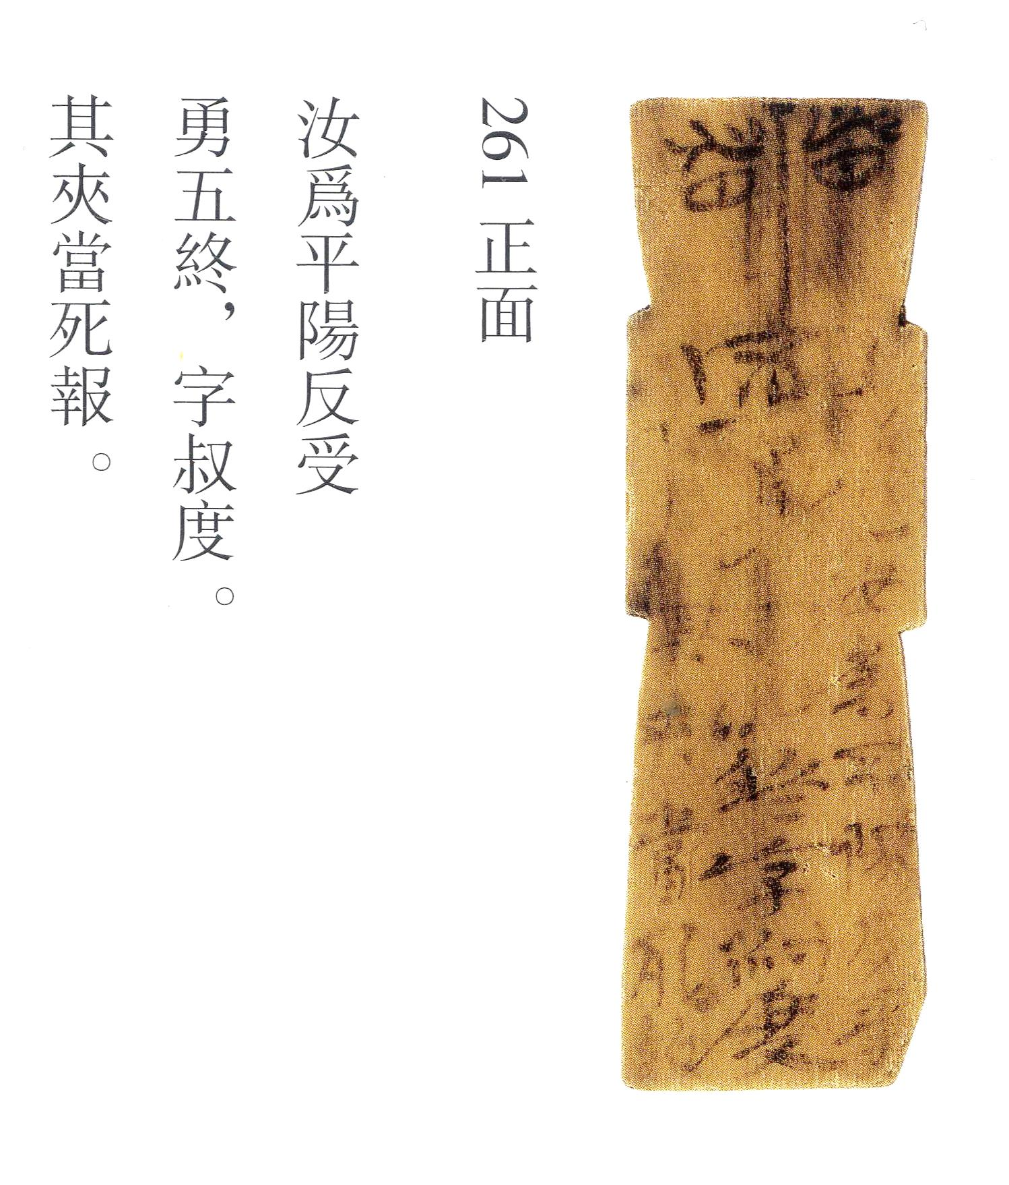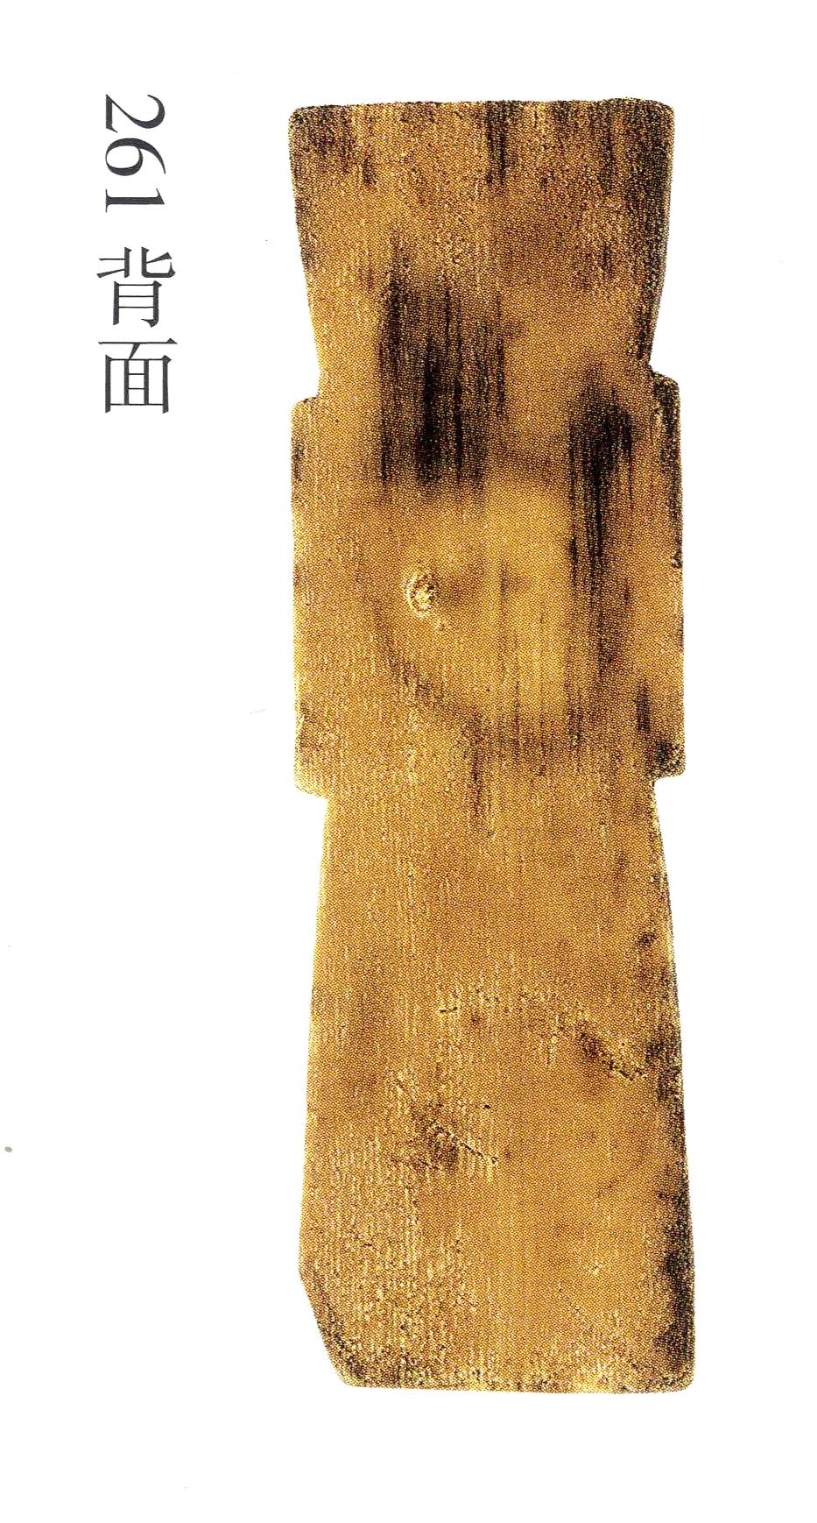
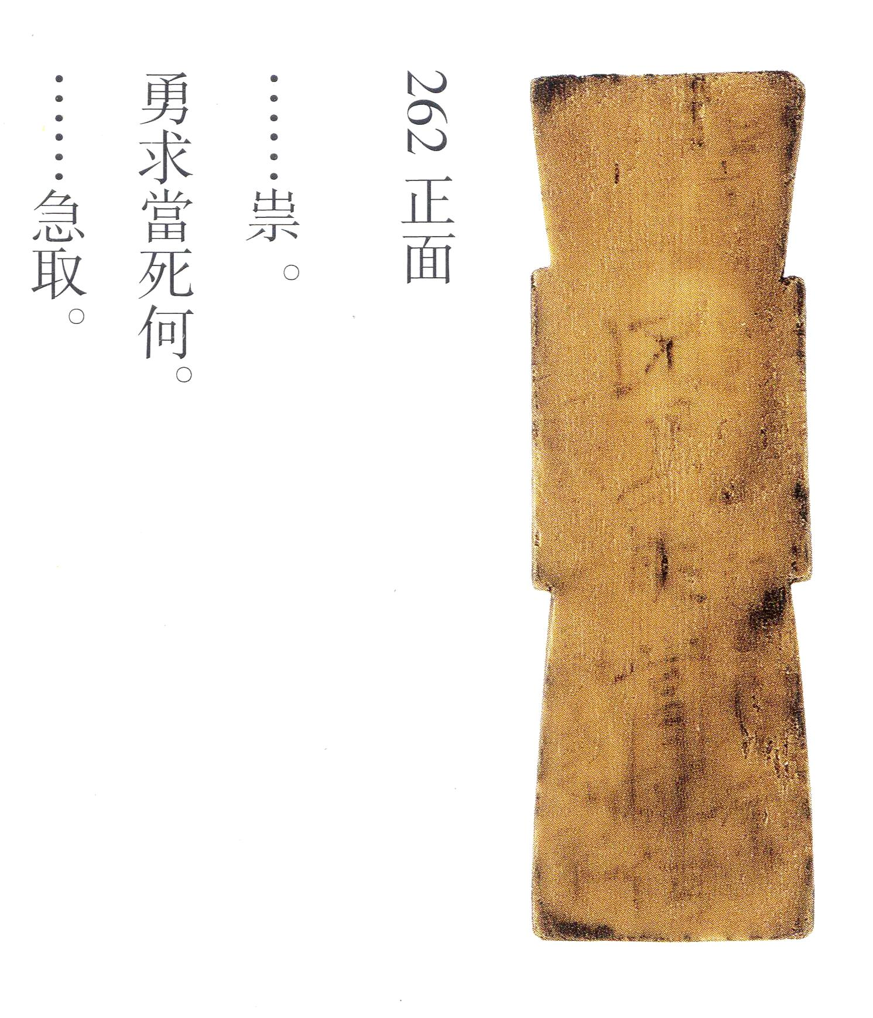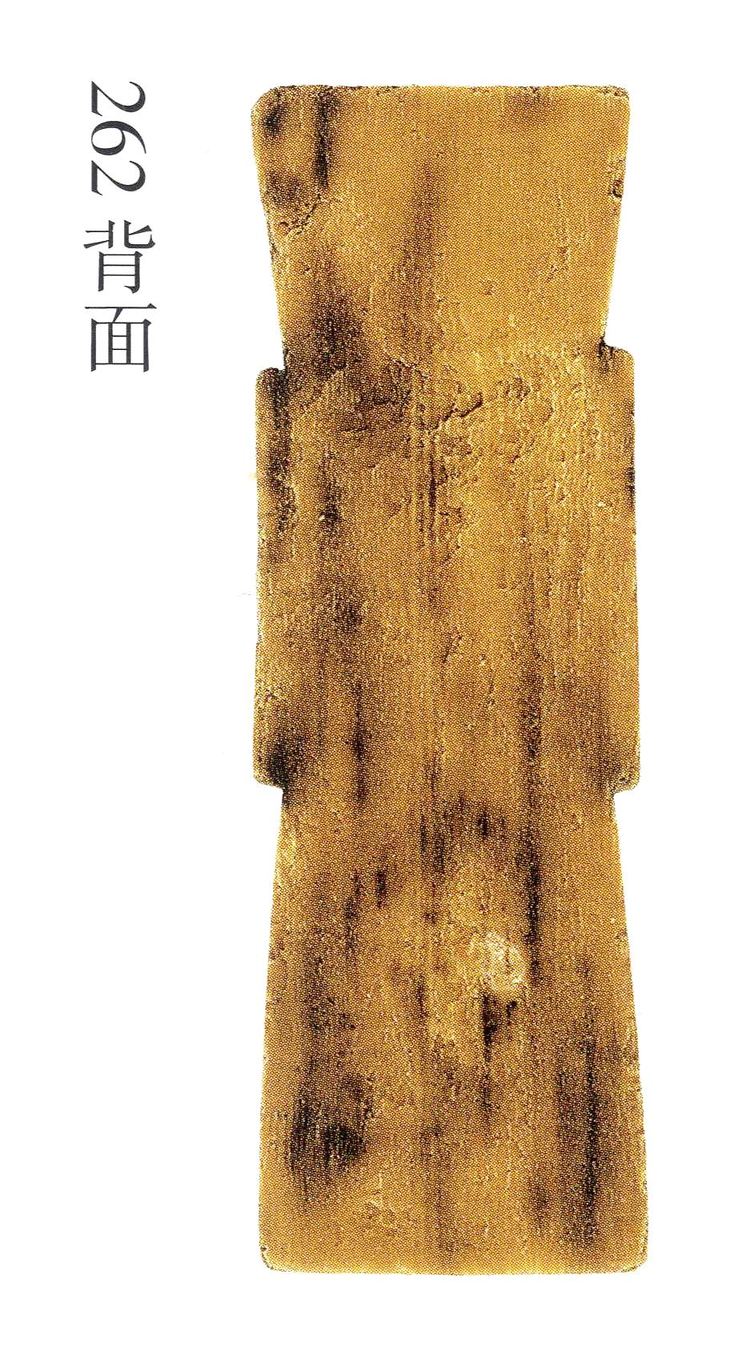
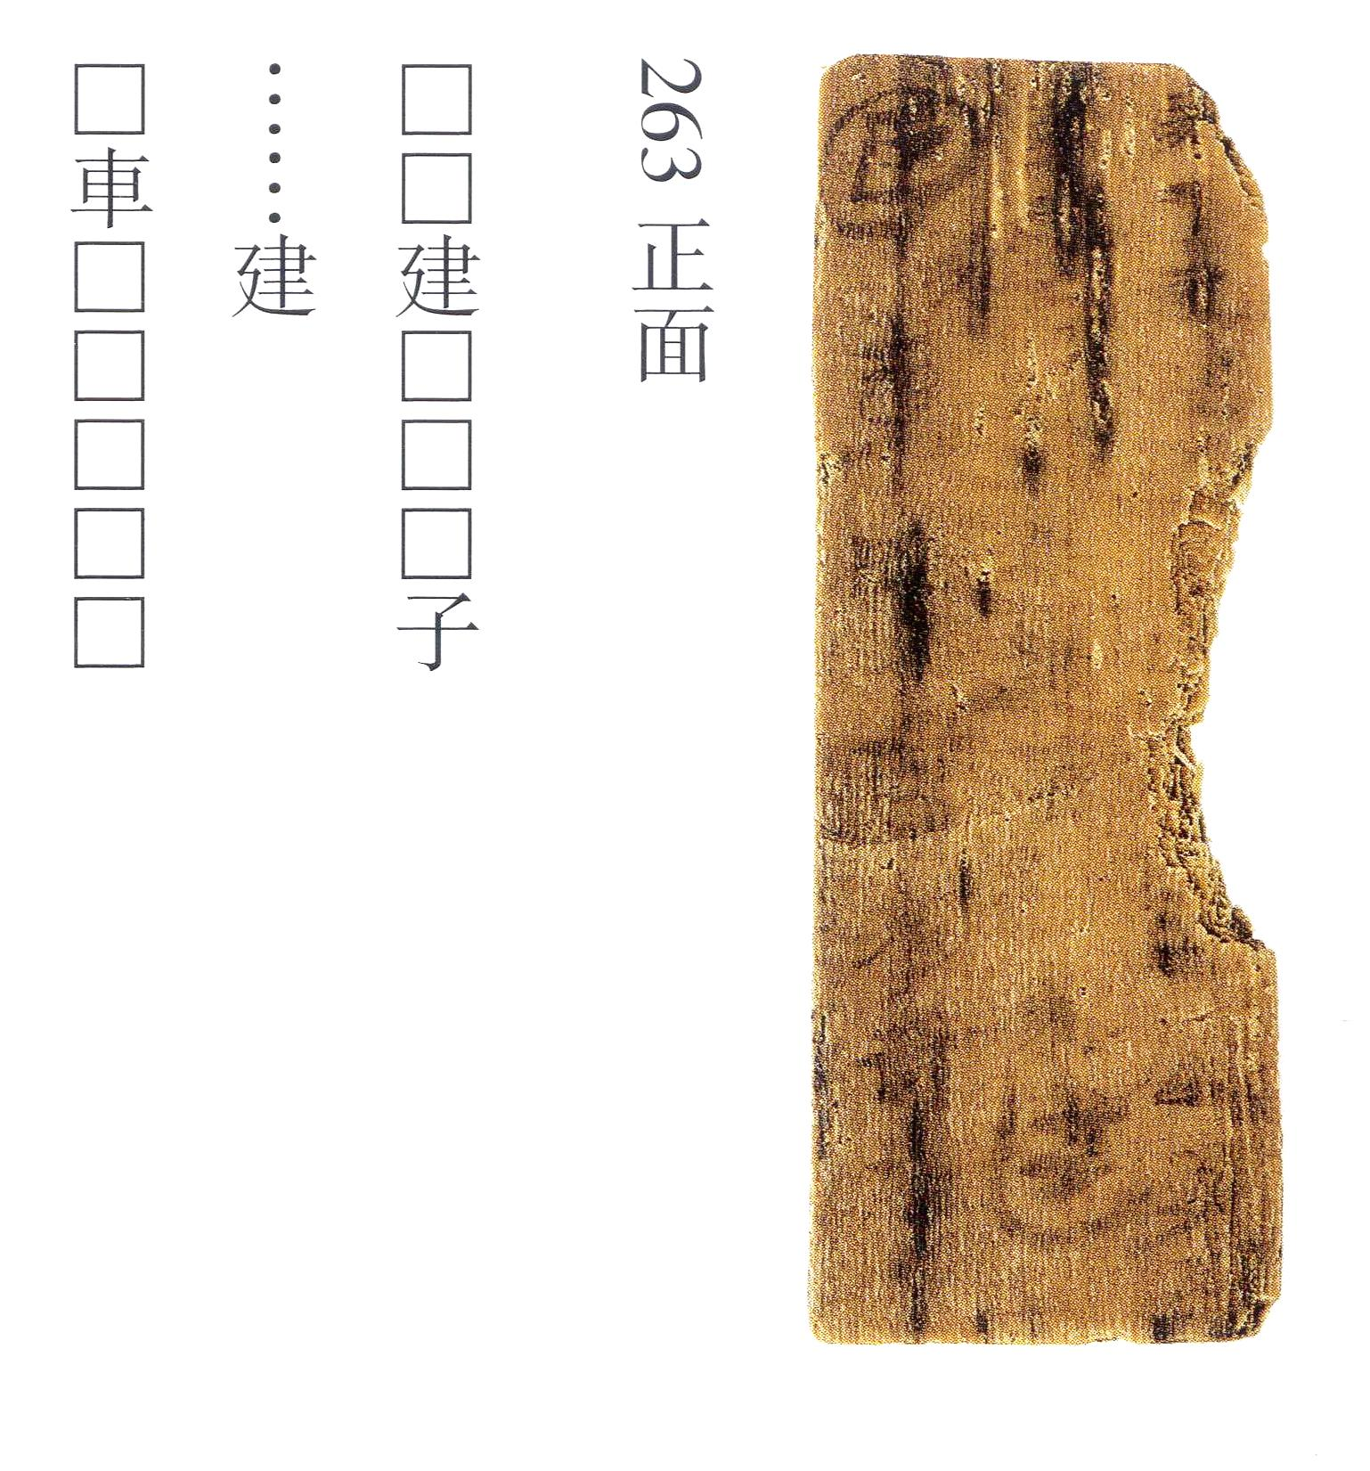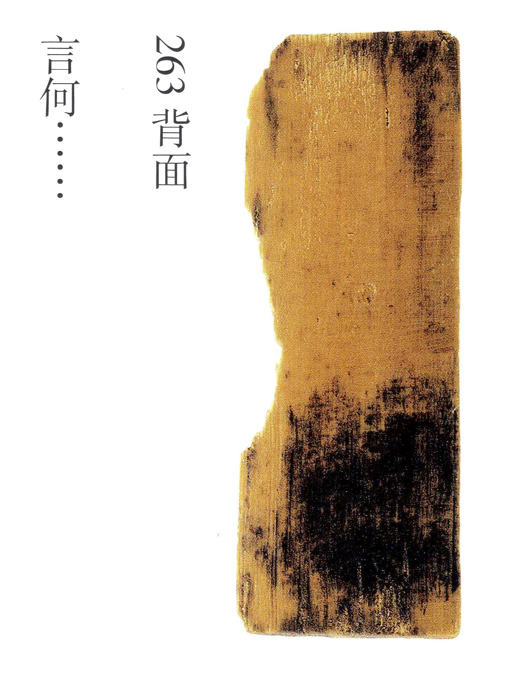

長沙市文物考古研究所編，《長沙尚德街東漢簡牘》，岳麓書社，2016年。
陳松長，《香港中文大學文物館藏簡牘》，香港中文大學文物館，2001年，100-113頁。
饒宗頤，《記建興廿八年“松人”解除簡——漢“五龍相拘絞”說》，《簡帛研究》第2輯，法律出版社，1996年。
陝西省文物管理委員會，《長安縣三里村東漢墓發掘簡報》，《文物參考資料》，1958年第7期。
長沙市文物考古研究所編，《長沙尚德街東漢簡牘》，岳麓書社，2016年，76頁。
甘肅居延考古隊，《居延漢代遺址的發掘和新出土的簡冊文物》，《文物》，1978年第1期。
勞榦，《居延漢簡考釋（圖版之部）·序言》，中研院史語所，1957年，8頁。
汪寧生，《納西族的儀式用木牌和漢代烽燧遺址出土的人面木牌》，《民族考古學論集》，文物出版社，1989年。
新疆博物館考古隊，《吐魯番哈喇和卓古墓群發掘簡報》，《文物》，1978年第6期。
柳紅亮，《吐魯番阿斯塔那古墓群新發現的“桃人木牌”》，《考古與文物》，1986年第1期。
王育成，《中國古代人形方術及其對日本的影響》，《中國歷史博物館館刊》，1997年第1期。

